**Ideenskizze für das IoT-Projekt / Fynn Bremer**

**1. Allgemeine Informationen**

* **Projektname:** *(Nachführungssystem für ein Solarpanel)*
* **Datum:** *(11.03.2025 – 06.05.2025)*

**2. Projektbeschreibung**

**Kurzbeschreibung:**

Mein Projekt ist ein Automatisches **Nachführungssystem für ein Solarpanel**, das durch Uhrzeiten und Lichtstärken Sensoren die Optimale Ausrichtung des Solarpanels findet und damit den Maximalen Energie Ertrag aus dem Solarpanel erzielt. Außerdem lässt sich das Solarpanel auch manuell verfahren dabei können Aktuelle Ertrags Werte und Umweltdaten wie Temperatur und Helligkeit in einem Dashboard dargestellt werden.

**3. Anforderungen und Funktionalitäten**

*Das System soll die Funktion haben ein Solarpanel optimal nach der Sonne auszurichten, der Benutzer soll in der Lage sein aus der Ferne den Winkel seines Solarpanel im Manuell-mode Steuern zu können, durch eine Umschaltung in den Automatikmodus dreht sich das Panel wieder in den Optimalen Lichtwinkel. Außerdem kann er den Winkel, Ertrag und die Temperatur in einem Dashboard einsehen und den Ertrag vom vorherigen Tag anzeigen lassen.*

*Optional: (Der Überschuss soll benutzt werden um einen Heizstarb Anzusteuern)*

✅ **Sensorik**

✅ **Aktoren-Steuerung**

✅ **Webinterface & Benutzerinteraktion**

**4. Benötigte Komponenten**

**4.1 Hardware**

| **Komponente** | **Modell/Typ** | **Funktion** |
| --- | --- | --- |
| Sensor 1 | 4x LDRs (lichtabhängige Widerstände) | Ermittlung der optimalen Sonnenposition |
| Sensor 2 | DS18B20 (Temperatursensor) | Überwachung der Temperatur |
| Sensor 3 | Spannung, Strom Messung INA219 | Ertragsmessung |
| **Aktor 1** | Schrittmotoren (z. B. NEMA 17) mit A4988 Treiber | Vertikal Drehung |
| **Aktor 2** | Endlagenschalter Drehgelenk | Endlage überwachen |
| **Stromversorgung** | Netzteil 12V / Spannungswandler 12V zu 5V | 12V/ Versorgung Schrittmotoren  5V/ Versorgung Microcontroller |
| **Weitere Bauteile** | Mechanische Struktur (Drehgelenke, Zahnräder, etc.) | Mechanische Winkelverstellung |

**4.2 Software & Datenbank**

| **Komponente** | **Technologie** | **Funktion** |
| --- | --- | --- |
| **Microcontroller-Code** | Python | Programmierstruktur |
| **Webinterface** | Node-RED | Visualisierung von Ertragsdaten, Winkel des Panels und Temperatur. |
| **Datenbank** | Maria-DB | Speicherung der Ertragsdaten vom vorherigen Tag. |

**5. Systemarchitektur**

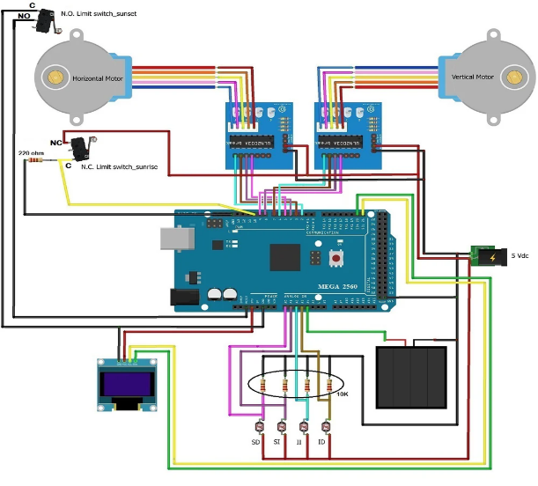 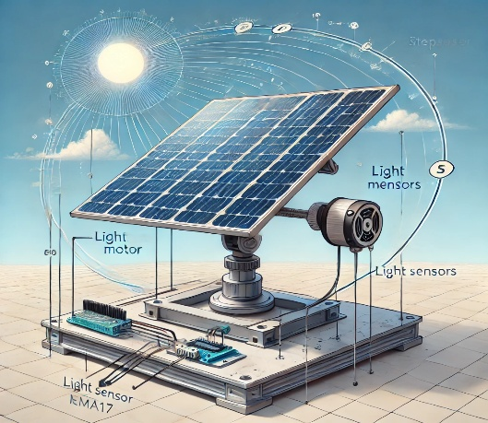

**6. Zeitplanung (Meilensteine)**

| **Datum** | **Aufgabe** |
| --- | --- |
| KW 11 | Bestellliste erstellen, Plan Zeichnung. |
| KW 12 | Komponenten Bestellen und zusammensuchen. |
| KW 13 -14 | Gestell nach Plan aufbauen, Python Programm erstellen. |
| KW 15 | MQQT Broker Konfigurieren Node-RED einbinden / Dashboard erstellen |
| KW 16 | Daten mittels Heidi SQL in die Datenbank einpflegen |
| KW 17 | Testphase und Optimierung. |

**7. Offene Fragen & Herausforderungen**

*Herausforderungen*

* *Stabile Konstruktion,* Wetterfest, möglichst leichtgängiger Dreh Mechanismus.

Risken

Instabile WLAN-Verbindung, Spannungsprobleme, falsche Helligkeits Werte.

**8. Fazit & Zielsetzung**

*(Was soll das Projekt am Ende können? Welche Verbesserungen wären für eine Weiterentwicklung denkbar?)*